Відділ освіти Гусятинської районної державної адміністрації
Загальноосвітня школа І – ІІІ ступенів с. Нижбірок

Конспект уроку з образотворчого мистецтва
у 5 класі на тему:

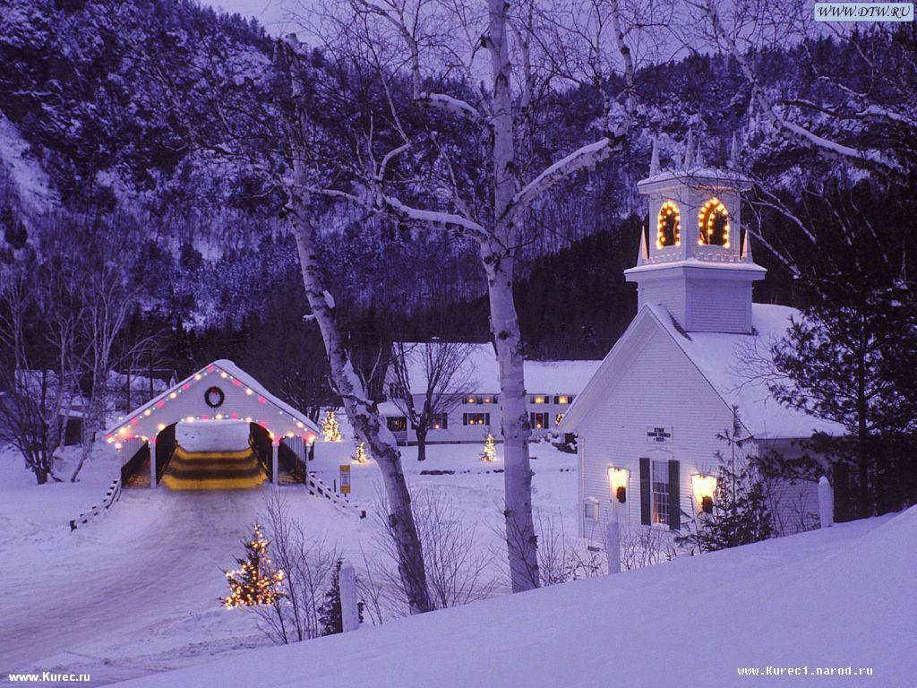

Підготувала:
вчитель
Лехман Н.І.
Тема. Композиція «Зимова казка»
Мета: ознайомити школярів із пейзажем, як жанром живопису; розвивати схильність до самовираження засобами візуального мистецтва; виховувати в школярів почуття прекрасного, любов до рідної природи.
Обладнання уроку: репродукції картин художників Шишкіна, Глущенко, ілюстрації до розповіді вчителя, відеоряд «Зимові пейзажі», етапи зображення зимового пейзажу, альбоми, фарби, олівці, палітри.
Методи та прийоми, використані на уроці: метод «Прес», Метод «Гронування», рольова гра, бесіда, метод «Мікрофон»,
План уроку
І. Організаційна частина
ІІ. Мотивація навчальної діяльності. Повідомлення теми, мети уроку та очікуваних результатів.
ІІІ. Надання необхідної інформації.
ІV. Вступний інструктаж.
V . Самостійна робота учнів
VІ. Рефлексія (підбиття підсумків), оцінювання результатів уроку

Хід уроку
І. Організаційна частина
(Організація класу до уроку)
День у день лише негода,
спочиває вся природа,
в сні глибокому дріма,
все те скоїла зима.
А до нашого віконця
Зазирнуло вранці сонце,
То ж часу не гайте,
Гарно всі сідайте.
ІІ. Мотивація навчальної діяльності. Повідомлення теми, мети уроку, та очікуваних результатів
Вчитель: - Діти, гляньте за вікно! А яка зараз пора року? (Діти відповідають –зима)
- А ви любите зиму? (Діти відповідають – любимо)
- За що ви любите зиму?
(Вчитель використовує метод «Прес» для доведення учнями своєї точки зору про значення пори року у їхньому житті. Учні відповідають за певною схемою:
- Я вважаю, що... .
- …тому що… .
- …, наприклад, … .
- Отже, … таким чином … .)
Дійсно, ми любимо зиму тому, що навкруги в зимову пору дуже гарно – блискучі бурульки, ажурні сніжинки, таємничі кучугури. Казкова краса притягує, хвилює, бентежить душу і нашу уяву, Почуття так і вирують в нашому серці.
От і темою нашого сьогоднішнього уроку буде зображення композиції «Зимова казка», а тому ми усі чекаємо від уроку справжньої казки.

ІІІ. Надання необхідної інформації
Вчитель: Давайте, діти, пригадаємо, що ви знаєте із молодших класів про пейзаж. (Вчитель проводить опитування за допомогою методу «Гранування» який полягає у записі центрального слова на дошці та запису слів та фраз довкола центрального слова.)
Пейзаж від французького слова – країна, місцевість. Це жанр образотворчого мистецтва, основним об’єктом зображення якого є природа.
А що це? Наче хтось в двері постукав? Та це ж сніжинка до нас завітала.
(Входить дівчинка-Сніжинка)
Сніжинка. Я зими дитинка-
Морозець то мій татусь,
Дід Мороз – то мій дідусь.
Колисала мене віхола,
А Зима щічки дихала.
І тому я така гожа,
На матінку Зиму схожа.
- Ми раді вітати тебе сніжинко! А чому ти плачеш?
Сніжинка: (крізь сльози) Я вам розповім історію, в яку потрапив мій Дідусь Мороз.
Дід Мороз і Снігуронька, як завжди готувались до Нового Року у своїй лісовій хатині. Вони готували подарунки чемним дітям. Дід Мороз зібрався ще в дорогу за красунею ялинкою, та назад не повернувся. Снігуронька знайшла лише Дідову рукавичку.
(Вчитель демонструє ілюстрацію до розповіді Сніжинки)
Вчитель: Діти, як ви думаєте, а хто вкрав Діда Мороза?
(Діти відповідають)
А от і не вгадали. Вкрали Діда Мороза жителі африканського племені Інбабва. Як ви знаєте, в Африці немає ніколи справжньої зими із морозом, снігом. І, напевно, африканці захотіли зробити і в себе в Африці зиму.
Снігуронька передала нам рукавичку, яку загубив Дід Мороз. А в тій рукавичці є якийсь згорток. (Показує вчитель дітям рукавичку)
А хто зачитає, що там написано?
(Один учень виходить біля дошки і читає)
ПОСЛАННЯ ВІД ПЛЕМЕНІ ІНБАБВА ДО УЧНІВ
Якщо ви хочете, щоб ми повернули вам Діда Мороза, ви повинні намалювати нам зимові пейзажі. Адже снігу у нас в Африці немає, а ваші учнівські картини замінять нам справжню зиму.
Жителі африканського племені Інбабва
Вчитель: - Ну що, діти, допоможемо Діду Морозу та снігуроньці? Виконаємо прохання жителів Африки?
(діти відповідають)
Отже, ви згодні. Але, щоб кожен із вас намалював іншу, зовсім несхожу на інші зимову картину, давайте розглянемо репродукції картин відомих художників Шишкіна та Глущенко.
(Вчитель демонструє репродукції картин)
На цих картинах зображені зимові пейзажі.
ІV. Вступний інструктаж
Вчитель: Оскільки ви будете зображувати зимові пейзажі, зверніть особливу увагу на послідовність виконання зимового пейзажу:
(Вчитель демонструє основні етапи виконання пейзажу)
Послідовність виконання зимового пейзажу
- Зображення пейзажного мотиву починаємо з вибору формату і його положення (горизонтальне, вертикальне)
- На аркуші проводимо лінію горизонту – яка показує на малюнку співвідношення землі і неба.
- Потім малюємо основні елементи пейзажу: дерева, озеро чи річку, хатину і інше.
- Накинуте в загальному вигляді промальовуємо і деталізуємо.
- Виконаний лінійний малюнок зимового пейзажу розпочинаємо розфарбовувати. Спочатку локальним кольором покриваємо небо.
- Підбираємо колір тіньових частин дерев.
- Змішуємо на палітрі кольори півтонів і наносимо їх на малюнок, промальовуємо детальніше дерева, озеро, хатину. Мазки кладемо за формою.
Основним на ваших малюнках буде сніг. Якого кольору сніг?
(Вчитель проводить бесіду у формі інтерактивного методу «Мікрофон». Він ставить запитання, учні, передаючи уявний мікрофон, висловлюють думку з поставленого питання.)
Перший учень: Білі-білі черевики у зими,
Біла-біла в неї кожушина,
Білі сани, білогриві коні,
Білі-білі рукавички пухові.
Так, справді сніг білого кольору.
Другий учень: Сніг вранці.
Він недавно голубів,
Затих у сонній мрії,
Ось небокрай почервонів,
І він вже рожевіє.
Третій учень: Сніг ввечері.
Як тільки сутінь настає,
Ліхтарики мигають,
Він фіолетовим стає,
І таємничо сяє.
Четвертий учень: Сніг у відлигу.
Спочатку він міцний і білий,
Та коли сонце піднімає,
Він враз слабкішає, жовтіє,
Чорніє, тане І тікає.
Вчитель: Отже, діти, при малюванні зимового пейзажу врахуйте особливості кольорових відтінків снігу.
V. Самостійна робота
(Під час самостійної роботи діти активно працюють, я допомагаю їм у роботі, вказую на типові помилки, неточності у роботі над побудовою пейзажу. Самостійну роботу учнів супроводжує тиха музика українських колядок)
VІ . Рефлексія (підбиття підсумків), оцінювання результатів уроку
Вчитель: - Діти, всі ви справились із завданням і допомогли Діду Морозу повернутись до нас. А зараз проведемо виставку ваших робіт . (Вчитель вивішує учнівські роботи та оцінює, коментуючи їх)
А, зараз, давайте пригадаємо із вами:
- Що називаємо пейзажем?
- Від якого слова походить слово «пейзаж»?
- Що таке лінія горизонту?
- Яка послідовність зображення пейзажу?
Ви добре попрацювали на уроці, познайомились зображенням зимового пейзажу, вивчили послідовність його виконання, і вам напевно сподобалась розповідь про пригоди Діда Мороза. Тож давайте поаплодуємо собі за нашу творчу правцю!
А оскільки наближаються новорічні свята, давайте привітаємо один одного:
Всі разом: З наступаючим Новим роком вас вітаємо.
Перший учень: Щастя-долі вам бажаємо,
У щасливій вашій хаті,
Щоб ви всі були багаті!
Другий учень: Щоб лежали на столі
Паляниці немалі!
Третій учень: Щоб були у вас ковбаси,
Молоко, сіль і м’ясо,
Четвертий учень: І млинці, і пиріжки,
І пухнасті пампушки.
П’ятий учень: Щоб були завжди щасливі,
І завзяті, і вродливі!
Всі разом: Будьте здорові!

